RAID, “Redundant Array of independent Disk” yani birbirinden bağımsız disklerin disk performansı yada güvenliği artırıcı konfigurasyon ile beraber kullanılmasıdır. Günümüzde en çok kullanılan RAID 0 (Striping), RAID 1 (Mirroring), RAID 5 (Striping with Parity),RAID 0/1, RAID 0/5 gibi RAID seviyeleri diskleri farklı biçimde şekillendirerek farklı güvenlik ve performans oluşturmaktadır
RAID Nedir?
RAID, “Redundant Array of independent Disk” yani birbirinden bağımsız disklerin disk performansı yada güvenliği artırıcı konfigurasyon ile beraber kullanılmasıdır. Günümüzde en çok kullanılan RAID 0 (Striping), RAID 1 (Mirroring), RAID 5 (Striping with Parity),RAID 0/1, RAID 0/5 gibi RAID seviyeleri diskleri farklı biçimde şekillendirerek farklı güvenlik ve performans oluşturmaktadır.
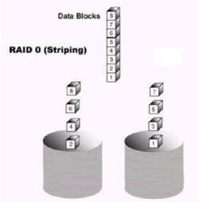 | RAID 0 en az iki disk ile oluşturulan ve performans artışı sağlayan bir yapıdır. Bilgi bloğu disklere paylaştırılarak yazıldığından yazma ve okuma hız performansı artmaktadır. Ancak bu durumda veri güvenliği bulunmamaktadır. Disklerden biri arızlandığında bütün veriler kaybolacak dolayısı ile sistem kapanacaktır. Kapasite, disklerin toplamıdır. Aynı yapıdaki disklerilerin kullanılması tercih edilmelidir. Ancak farklı diskler kullanıldığında en küçük diskin kapasitesi dikkate alınır. Daha çok CAD/CAM gibi grafik uygulamaları için kullanılmaktadır
RAID 1 (Mirroring) ile bilgi blokları iki diske birden yazılırlar. Burada en az iki disk kullanılabilir. Böylece birbirinin kopyası olan diskler oluşur. Kapasite tek bir disk kapasitesidir. Farklı disk kapasitedeki disklerde en küçük kapasiteli disk referans alınacaktır. Herhangi bir disk arızası durumunda ikinci disk görevi üstlenerek sistemin çalışmasını sağlıyor. Böylece iş akışı durmamış oluyor. Arızalı disk sistem çalışırken çıkartılıp yerine sağlam disk takılır, sistem konfigurasyonu eski haline getirilir. Disk okuma hızı artarken yazma hızı ise yavaş olmaktadır. Disk güvenliğinin en üst seviyede olduğu durumlarda kullanılır. | 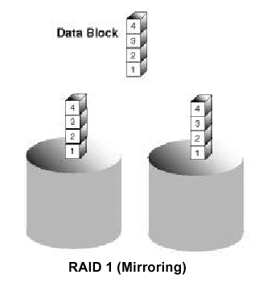
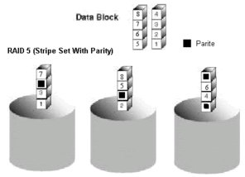 | RAID 5 (Striping with Parity): Hem hızın hem güvenliğin beraber oluşturulduğu bir yapıdır. En az 3 disk gereklidir. Yandaki örnekte 3 disk RAID 5 oluşturulmuştur. Bir algoritma ile bilgiler disklere sırası ile yazılırken her defasında bir diske yazılan bilgilerin algoritması kaydedilir. Şekildeki örnekte 1,2,3,4 bilgi blogu disklere yazılırken 1. veri 1.diske, 2 veri 2. diske yazıldıktan sonra bu bilgilerin algoritması ise 3. diske yazılmaktadır. Sonra gelen 3. veri bu sefer 3. diske, 4. veri ise 1. diske, 3. ve 4. verilerin algoritması ise 2. diske yazılmaktadır. Bu şekilde devam eden veri yazma işlemi bize RAID 5 sistemindeki herhangi bir diskin arızalanması durumunda sistemin çalılşmaya devam etmesi, arızalı diskin sistem kapanmadan değiştirilmesi ve RAID 5 yapının tekrar oluşturulmasını sağlamaktadır. Burada tek bir disk güvenlik için kullanılmaktadır. Toplam kapasite bir eksik olacaktır.
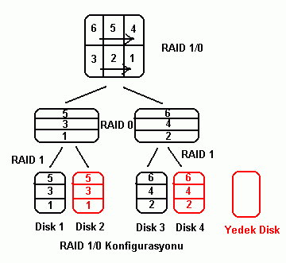 | RAID 1/0 ise iki ayrı RAID 1 kümesinin RAID 0 ile bilerştirilmesi durumudur. Toplamda 4 disk kullanılmaktadır. Sistem performansı ve güvenliği yüksektir. Buna karşılık iki adet disk veri güvenliği için kullanılmaktadır. Kapasite azalmaktadır.
RAID 0/5 ise iki ayrı RAID 5 konfigurasyonun RAID 0 (Striping) yapı ile birleştirilip güvenlik ve performans elde edilmesidir. Toplamda en az 6 disk kullanılmaktadır. Burada 2 adet disk veri güvenliği için ayrılmıştır. Her RAID 5 seviyesi için herhangi bir disk güvenliğe ayrılmıştır. Bir RAID 5 kümesinde iki adet diskin birden arızalanması komple sistemin bozulması anlamına gelmektedir. Ancak performans, güvenlik ve disk kullanımı daha iyidir. | 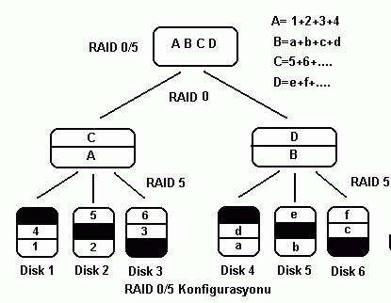
Genel olarak kullanıcı, arızalı disk yerine sağlam disk takıp sistemi kapatmadan RAID konfigurasyonunu tekrar oluşturmaktadır. Tabi sistemde oluşan disk arızasını kullanıcının farkedip bütün işlemleri el ile yapması gerekmektedir. Sistem odasında hiç kimsenin bulunmadığı durumlarda ise sistem güvenliği tehlikeye girmektedir. Bu durumlarda kullanıcının yapması gereken disk değiştirme işlemi, sisteme takılacak fazladan bir disk ve “hotspare” tanımlaması ile daha kolaylaştırılabilir. Daha çok RAID 5 ve mirroring konfigurasyonlarda kullanılması tercih edilmektedir. HotSpare disk, disk arızasında otomatik olarak devreye girerek RAID konfigurasyonunu tekrar oluşturmaktadır. Bu durum ise kullanıcıya rapor olarak bildirilmekte ve kullanıcı daha sonra arızalı diski değitirebilmektedir.
RAID sistemleri daha çok SCSI diskler ile sunucu sistemlerinde kullanıldı. Ancak günümüzde İş istasyonu dediğimiz sistemlerde de performans ve güvenlik gerektiren uygulamalar için daha ekonomik olan IDE RAID yapıları da oluşturulmaya başlandı. Anakart üreticileri IDE RAID özelliği kazandıran yonga setlerini anakart üzerinde sunmaya başladılar. Kendisi Hot Swap özelliğinde olmayan IDE diskler server sistemlerinde ayrı bir disk kızağına takılarak Hotswap özelliği de kazanabiliyorlar.
Windows NT, Windows 2000 işletim sistemleri kendi içlerinde sistem performansını ve işlemci gücünü kullanarak yazılım üzerinde RAID yapma yeteneğine sahiptir. Yani ayrıca bir RAID kartı gerekmeksizin, IDE yada SCSI diskler üzerine RAID 0, RAID 1 ve RAID 5 konfgurasyonu oluşturulabilir. Buradaki avantaj RAID kartı maliyetinden kurtulmaktır. Ancak Sistemin genel performansında ise özellikle işlemci gücünde büyük bir düşüş görülecektir. Aşağıdaki şekilde NT ile oluşturulan RAID 5 yapı ile bir RAID kartı ile oluşturulan RAID 5 arasındaki perofmans karşılaştırması görülmektedir. Bu durumda RAID konfigurasyonun ayrı bir RAID kartı ile oluşturulması sistemin genel performansını önemli olarak arttıracaktır. Web tabanlı sistemler için tek kanallı Adaptec 2100S, orta seviye sunucular için iki kanallı 3200S ve Enterprise sunucular için 4 kanallı 3400S SCSI RAID kartı ürünleri önerilebilir.
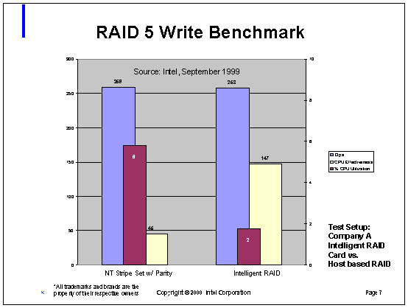
Bora Aras
EMPA Bilgi Teknolojileri A.S

